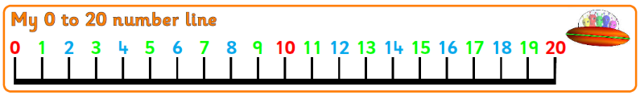

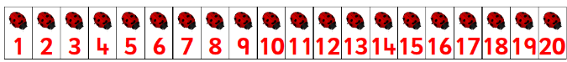

0 + 20
1 + 19
2 + 18
3 + 17
4 + 16
5 + 15
6 + 14
7 + 13
8 + 12
9 + 11
10 + 10
0 + 10
1 + 9
2 + 8
3 + 7
4 + 6
5 + 5
6 + 4
7 + 3
8 + 2
9 + 1
10 + 0
